Nordahl Lelandais a avoué le meurtre d'Arthur Noyer
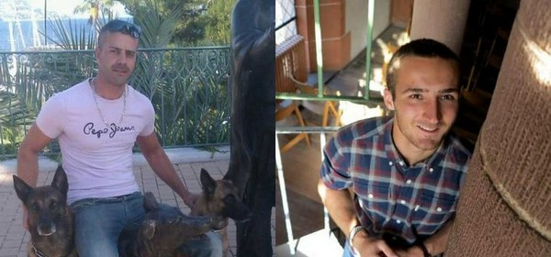
Dans le cadre de l'enquête sur la disparition d'Arthur Noyer le 12 avril 2017 à Chambery, en Savoie, Nordahl Lelandais a été entendu ce jeudi.
L'ancien militaire a reconnu sa responsabilité dans le meurtre du caporal, lors d’un déplacement avec les juges d’instruction sur le col de Marocaz sur la commune de Cruet (Savoie).
C’est là que les ossements d’Arthur Noyer avaient été découverts le 7 septembre 2017.
Lelandais avait déjà admis le 5 février dernier avoir pris en auto-stop le caporal, mais n'avait pas reconnu le meurtre jusqu'à présent.

